2020년 - 1학기

졸업프로젝트1

6조

201711356천세진

201612066김지효

지도교수: 박소영

제출일: 2020년 4월 27일

프로젝트 제안서

[개인 프라이버시를 보호하는 협업 학습을 활용한

스마트폰 사용 패턴 분석 및 스트레스 예측]

내용

1. 개요 2

1.1 기획배경 2

1.2 관련동향 4

2. 프로젝트 목표 5

2.1 목표 5

2.2 예상 결과물 5

3. 프로젝트 추진 계획 6

3.1 역할 분담 계획 6

3.2 추진 일정 계획 6

4 결론 7

1. 개요

# 1.1 기획배경

[스마트폰 사용의 증가]

현대인들에게 스마트폰은 일상생활에서 없어서는 안될 필수품으로 자리잡았다. 스마트폰 보유율은 2015년에 78.8%에서 2019년에는 91.1%로 꾸준히 증가해 오고 있으며, 63%가 스마트폰이 일상생활에서 필수적인 매체라고 답했다. 주 5일 이상 스마트폰을 사용하는 인구는 20대, 30대에서는 98.8%를 차지할 정도로 현대인의 삶에서 빼놓을 수 없는 필수요소로 자리잡게 되었다.[1]

출처: 방송통신위원회

<그림 1> 연령별 스마트폰 이용빈도

스마트폰에서는 다양한 앱을 기반으로 무궁무진한 기능을 수행할 수 있다. 통신 매체로서 기본적인 기능인 전화, 메시지는 물론이고 동영상 시청, SNS 등 사람마다 스마트폰을 사용하는 이유는 다양하다. 그래서 각 사용자의 스마트폰 사용 기록은 개인의 취향과 특성을 고스란히 드러내기 때문에 스마트폰 사용 패턴을 수집한 자료를 기반으로 각 사용자의 행동 특성 및 심리 상태를 파악할 수 있을 것이라고 생각했다.

[현대인의 스트레스]

최근 현대인의 스트레스가 큰 사회 문제로 대두되고 있다. 스트레스는 긍정적이거나 부정적인 요인에 의해 모두 야기될 수 있으며, 스트레스에 노출되면 아드레날린 분비로 인한 교감신경계 활성화 등 여러가지 신체적 반응이 나타난다. 적절한 양의 스트레스는 개인의 업무 수행 능력 향상 등의 긍정적인 효과를 주기도 하지만, 극심한 스트레스가 지속될 경우 긴장성 두통, 심혈관 질환, 전신통증, 우울증, 심할경우 암 등의 신체적, 정신적 질병을 유발한다.[2]

만 19세 이상 스트레스인지율은 2008년 29.2%에서 2018년 29.1%로 큰 변화가 있지는 않았으나, 2018년 기준 성인 10명중 3명이 스트레스를 ‘대단히 많이’ 또는 ‘많이’ 느끼는 것으로 나타났고, 그림 2와 같이 20~30대가 다른 연령 계층보다 스트레스인지율이 높았다.[3] 이렇게 스트레스 인지는 젊은 층에서 더 많이 나타났다.

출처: 질병관리본부

<그림 2> 2018년 연령별 스트레스 인지율

우리는 사용자의 심리 상태 및 행동 특성이 스마트폰 사용 패턴에 반영되기 때문에 신경망 학습을 통해 스트레스 수준에 따른 스마트폰 사용 패턴을 도출해, 연관성을 설명해낼 수 있을 것이라고 생각한다. 스마트폰 사용 패턴은 연령 별로 아주 다양한 양상을 보일 것으로 예상되므로 우리는 연구대상을 대학생으로 한정해 진행할 예정이다.

# 1.2 관련동향

[관련 연구결과]

스마트폰 사용 패턴 분석을 사용한 연구 중 가장 많은 것은 단연 스마트폰 중독에 관한 연구였다.[4] 스마트폰 활성화 여부와 자이로 센서를 이용해서 사용자의 자세를 측정한 결과와 연관지어 설명한 이 연구는 중독 예방 시스템을 제안했다.

유사하게 직장인들의 스마트폰 사용 기록을 분석해 스트레스를 파악해 직장 내 업무 생산성을 향상시키고자 한 연구가 있었다.[5] 이들은 앱을 5 종류(SNS, 엔터테인먼트, 유틸리티, 웹브라우저, 게임)로 분류하고 각각의 사용시간, 빈도 수를 측정해 데이터를 수집했고, 사용자들이 직접 응답한 스트레스 수준을 기반으로 모델을 구축했다. 이 모델은 75%의 accuracy 와 85.7%의 precision을 보였다. 이 연구는 우리가 기획한 프로젝트와 가장 유사한 연구로, 수집하려는 데이터는 유사하지만 연구대상이 다르기 때문에 결과의 차이도 있을 것이다. 또한 이 연구는 스마트폰 사용 패턴과 사용자가 응답한 스트레스 수준의 상관관계를 분석하는 데에 그쳤지만, 우리는 이 데이터로 예측 모델링을 구축해 사용자의 스마트폰 사용 패턴만으로도 그들의 스트레스 수준을 예측할 수 있도록 할 것이다. 우리는 연합학습을 통해서 정확도를 95%까지 올리는 것이 목표이다.

한 연구에서는 마이크, GPS, 블루투스 등 스마트폰으로 얻을 수 있는 다양한 정보들을 종합해 분석하여 대학생들의 전반적인 생활 습관 및 심리 상태와 학업 성적을 예측하는 모델을 구축하기도 했다.[6] 이 연구는 우리가 얻으려는 스마트폰 사용 기록보다는 더 넒은 범위의 데이터를 수집했고, 이를 기반한 모델링도 훨씬 복잡한 것으로 보인다. 결과적으로 대학생의 스트레스 수준 등의 심리 상태는 학기가 시작할 때 가장 긍정적으로 나타났으며, 기말고사나 텀 프로젝트 등의 영향으로 학기가 끝날 때 가장 부정적으로 나타났다. 우리는 대학생을 대상으로 프로젝트를 진행할 예정이므로 관련 자료를 참고해 진행할 것이다.

2. 프로젝트 목표

# 2.1 목표

우리는 사용자의 스마트폰 사용 패턴 분석을 통해 그들의 스트레스 수준을 예측하고자 한다.

1. 연합학습 통한 인공 신경망 구축
   * 구축된 신경망 모델을 각 사용자의 디바이스로 전송한 후 수집된 데이터로 모델을 갱신한다.
2. 동형암호 기법 사용한 데이터 수집
   * 사용자의 스마트폰 사용기록은 그들의 민감한 개인정보이므로 데이터 수집 시 암호화를 통해 privacy를 보존할 수 있어야 한다.
3. 스마트폰 사용 패턴으로 스트레스 수준 예측
   * 구축된 모델을 기반으로 사용자의 스마트폰 사용 패턴을 수집해 스트레스 수준을 예측한다.
4. 사용자에게 스트레스 수준 알림
   * 매일 사용자에게 스트레스 예측 수준에 대한 알림을 보내 사용자가 자신의 스트레스 지수를 자각할 수 있게 한다.

# 2.2 예상 결과물

우리는 과정별로 총 3개의 예상 산출물이 있다.

1. 스트레스 측정 및 데이터 수집용 모바일 앱
   * iOS 앱
   * Android 앱
2. 인공 신경망 모델
   * 디바이스 사용 패턴에 따라 스트레스 지수를 예측하는 인공 신경망이다.
3. 최종 앱
   * 인공 신경망 모델을 적용한 최종 앱을 구축한다.

이 세 가지 유형의 결과물을 통하여 서비스를 구축할 예정이다.

3. 프로젝트 추진 계획

# 3.1 역할 분담 계획

|  |  |  |
| --- | --- | --- |
| 팀원 | 소속/학번 | 역할 |
|  | 이름: 천세진 (팀장)  소속: 공과대학 컴퓨터공학부  학번: 201711356 | - iOS 앱 설계 및 구현  - 암호화 시스템 설계 및 구축  - 신경망 설계 및 구현 |
|  | 이름: 김지효  소속: 경영대학 기술경영학과  학번: 201612066 | - Android 앱 설계 및 구현  - DB 설계 및 구축  - 신경망 설계 및 구현 |

# 3.2 추진 일정 계획

- 프로젝트 추진 일정 (2020.03~ 2020.11)

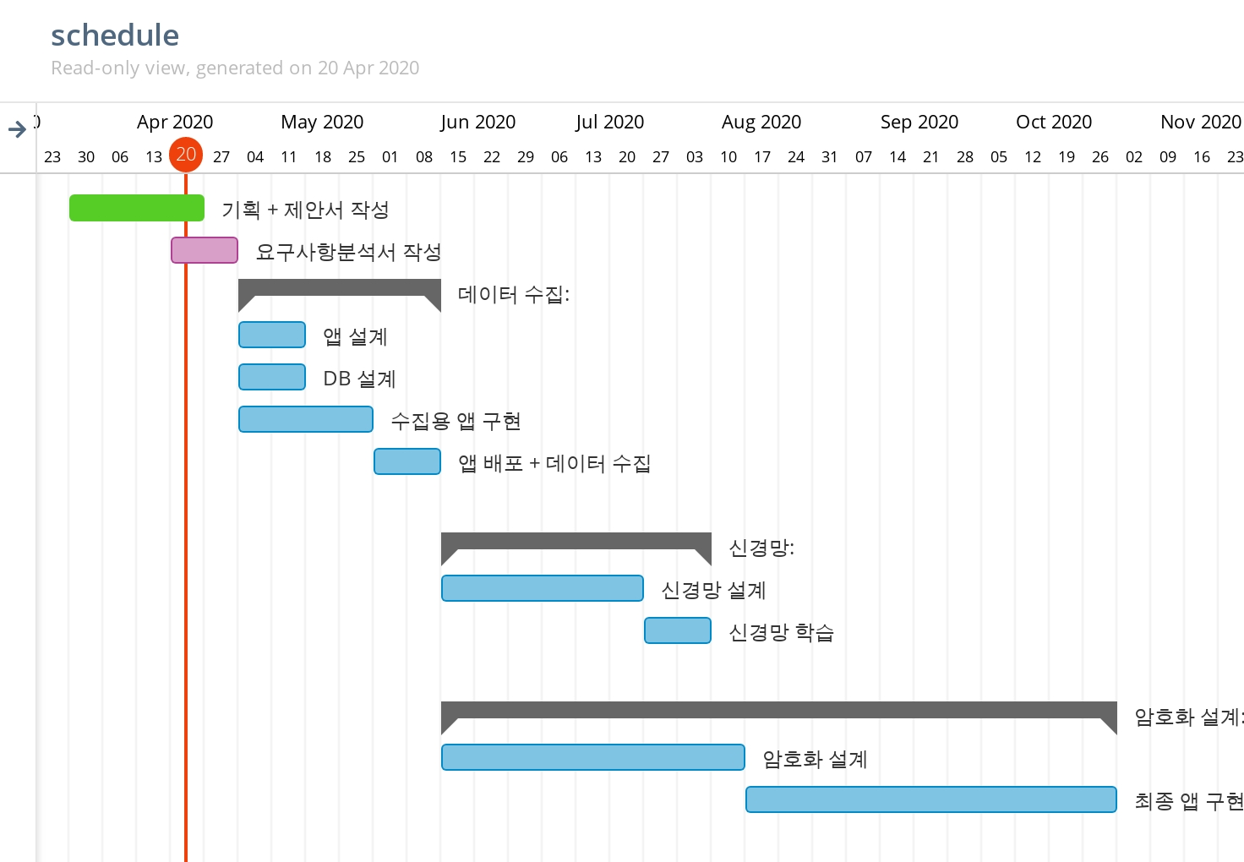

4 결론

우리는 “개인 프라이버시를 보호하는 협업 학습을 활용한 스마트 사용 패턴 분석 및 스트레스 예측” 이라는 주제로 이번 프로젝트를 기획하였다. 이는 여러 가지 기대효과를 가지고 있다.

1. 독립적일 때 무의미한 데이터들을 모아서 유의미한 결과 값을 도출해낸다.
   * 각 사용자마다 편차가 큰 데이터인 스마트폰 사용 기록을 분석 및 학습하여 차후 다른 유저의 스트레스 지수를 예측할 수 있다.
2. 다소 민감할 수 있는 개인정보를 privacy를 유지하여 분석할 수 있다.
   * 스마트폰 사용 패턴은 개인의 민감한 정보를 포함할 가능성이 크다. 이를 해결하기 위하여 동형암호기법이라는 기술적인 장치를 이용하여 사용자를식별할 수 없도록 한다.
3. 시스템을 이용하여 차후에 응용할 수 있는 가능성이 많다.
   * 현대인에게 스트레스는 떼어 놓을 수 없는 질병이기 때문에, 차후에 우리의 시스템을 응용하여 다양한 결과물을 도출해낼 수 있다.
4. 스트레스 지수를 파악하여 현재 자신의 상태를 파악하고 이에 따른 대처를 할 수 있게 한다.
   * 자신의 스트레스 지수를 파악해 대처 방안을 고민해 볼 수 있도록 한다.

우리의 프로젝트를 통해 현대인의 스트레스로 인한 다양한 신체적, 정신적 피해 개선에 기여하려고 한다.

1. 방송통신위원회, 2019 방송매체 이용행태 조사 (2019.12)
2. 이충재, 현대인의 스트레스, 어떻게 극복할 것인가(2018.06)
3. 질병관리본부, 주간 건강과 질병(2018)
4. 류명운 외, 스마트폰 사용 패턴 수집 및 분석을 통한 스마트폰 중독 및 질병 예방 시스템 (2015.06)
5. Raihana Ferdous 외, Smartphone apps usage patterns as a predictor of perceived stress levels at workplace(2018)
6. Rui Wang 외, StudentLife: Using Smartphones to Assess Mental Health and Academic Performance of College Students (2017)